Proiectul didactic al lecției
Disciplina: Matematică
Clasa: a VI-a
Unitatea de conținut: Figuri și corpuri geometrice
Numărul lecției în capitol (conform proiectării didactice de lungă durată): 10/33
Subiectul lecției: Unghiuri complementare, suplimentare, opuse la vârf
Durata lecției: 45 de minute
Unități de competență:
5.2. Identificarea și aplicarea terminologiei aferente noțiunilor geometrice studiate în diverse contexte, inclusiv în comunicare.
5.3. Caracterizarea unor configurații geometrice, utilizând terminologia și notațiile specifice.
5.4. Utilizarea instrumentelor de desen (echer, raportor, compas, riglă) pentru reprezentarea în plan a unor configurații geometrice, a relațiilor dintre figuri.
5.7. Extrapolarea achizițiilor geometrice dobândite, utilizând diverse reprezentări geometrice, pentru rezolvarea problemelor practice simple referitoare la perimetre, arii, volume și, dacă este cazul, utilizând transformarea convenabilă a unităților de măsură.
5.8. Justificarea unui demers/ rezultat simplu, susținerea propriilor idei și viziuni, recurgând la argumentări.
Obiectivele lecției: La finele lecției, elevii vor fi capabili:
O.1. – să aplice terminologia aferentă unghiurilor complementare, suplimentare, opuse la vârf în comunicare;
O.2. – să caracterizeze unghiurile complementare, suplimentare, opuse la vârf utilizând terminologia și notația;
O.3. – să reprezinte în plan unghiurile complementare, suplimentare, opuse la vârf utilizând instrumentele de desen;
O.4. – să rezolve probleme simple referitoare la unghiurile complementare, suplimentare, opuse la vârf utilizând reprezentările geometrice;
O.5. – să justifice un demers matematic prin susținerea propriilor idei recurgând la argumentări.
O.6. – să să manifeste independenţă în gândire şi acţiune în procesul rezolvării problemelor privind unghiurile complementare, suplimentare, opuse la vârf.
Tipul lecției: lecție de formare a capacităților de dobândire a cunoștințelor
Tehnologii didactice:
- Forme: frontală; în perechi; individual.
- Metode: explicația; metoda exercițiului; metoda lucrului cu manualul; jocul de ”mimă”.
- Mijloace de învățământ:
- I. Achiri, A. Braicov, O. Șpuntenco. Matematică. Manual. Clasa a VI-a. Editura Prut Internațional. Chișinău, 2020;
- Computerul;
- Proiectorul sau tabla interactivă;
- Instrumente de desen.

Evaluarea: evaluare orală și în scris; produse: problemă rezolvată, răspuns oral, exercițiu rezolvat;

Scenariul lecției
Etapele activității didactice | Obiective | Demers acțional | Timp (în minute) | Tehnologia realizării  (Metodă/Formă de activitate/  Resurse)
Evocare |  | Momentul organizatoric: Se stabilește un climat corespunzător desfășurării lecției (salutul, prezența).  Se verifică tema pentru acasă.  Ex. 2 pag.208; 9, 11, 13 pag.214.  Problemă. Măsurile a două unghiuri sunt direct proporționale cu numerele 4 și 7, iar suma lor este ${121}^{o}$. Aflați măsurile unghiurilor.  Se analizează frontal rezultatele, se răspunde la întrebări dacă e cazul.  Joc didactic. (Mimă) Un elev iese în fața clasei , prin mimă arată unui coleg un tip de unghi pe care acesta trebuie să-l ghicească. Dacă ghicește preia jocul mai departe. Se trage concluzia despre însușirea temei.  Se anunță subiectul lecției. | 10 | Răspuns oral  Jocul de mimă
Realizarea sensului |  | Se exlică noțiunile de unghiuri complementare, suplimentare, opuse la vârf.  - Unghiurile A şi B se numesc unghiuri complementare dacă suma măsurilor lor este 90°. În acest caz unghiul A este complementul unghiului B şi reciproc.  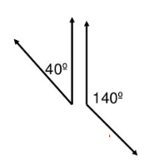  - Unghiurile A şi B se numesc unghiuri suplementare dacă suma măsurilor lor este 180°. În acest caz, unghiul A este suplementul unghiului B, iar unghiul B –suplementul unghiului A.      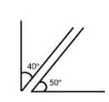  Două unghiuri se numesc unghiuri opuse la vârf dacă au vârful comun şi laturile  lor sunt semidrepte opuse.  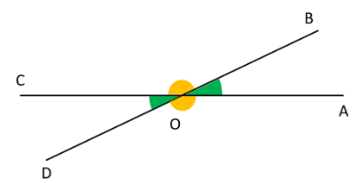  $∠ AOB și ∠ COD$ – opuse la vârf  $∠ AOD și ∠ COB$ – opuse la vârf  Proprietatea unghiurilor opuse la vârf.  Unghiurile opuse la vârf sunt congruente.  Adică, $∠ AOB ≡ ∠ COD$.  Observație: La intersecția a două drepte concurente se formează patru unghiuri care în sumă formează 360° . | 10 | Explicația  Proiectorul sau tabla interactivă
Reflecție |  | Sarcina 1. Ex.3(a,c) pag. 214  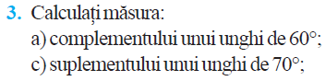  Sarcina 2. Ex.5 (a,b) pag.214  Indicație: Se alcătuiesc ecuațiile a) $x+2x={90}^{o}$ ; b) $8x+x=90^{o}$  Sarcina 3. Ex.6 (c,d) pag.214  Indicație: se alcătuiesc ecuațiile c) $x+x+50^{o}={180}^{o}$; d) $x+x-150^{o}={180}^{o}$  Sarcina 4. Ex.4 pag.214 (ex.4a - frontal, 4b – individual)  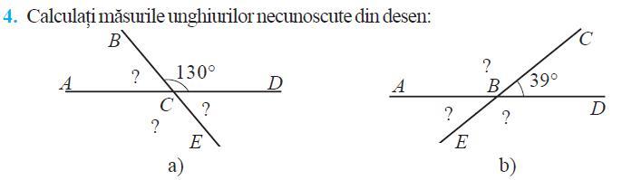  Indicație: Se aplică proprietatea și observația de la unghiurile opuse la vârf.  Sarcina 5. Problemă . Fie două unghiuri suplementare, măsurile cărora sunt direct proporționale cu numerele 2 și 4. Aflați măsurile celor două unghiuri.  Indicație: Fie x și y măsurile unghiurilor căutate. Din condiție avem:  $x+y=180^{o}$ și $\frac{x}{2}=\frac{y}{4}$ .  Bilanțul cantitativ:  - Ce am studiat astăzi?  - Cum caracterizăm fiecare tip de pereche de unghiuri?  - Cum aflăm complementul sau suplementul unui unghi dat?  Bilanțul calitativ:  Se apreciază activitatea clasei pe ansamblu. Se evidențiază obiectivele care au fost atinse.  Temă pentru acasă:  De învățat : Tema 2.3. (Clasificarea perechilor de unghiuri), pag. 211 – 212,  De repetat tipurile de unghiuri și operații cu măsuri de unghiuri.  De rezolvat : Ex. 3(b,d), 5(c,d), 6 (a,b) pag.214; 25 pag.216. | 25 | Lucrul cu manualul  Metoda exercițiului  Problemă  rezolvată  Frontal  Răspuns oral

